**UNIVERSIDAD NACIONAL DE INGENIERÍA**

**FACULTAD DE ING. INDUSTRIAL Y DE SISTEMAS MAESTRÍA INGENIERÍA DE SISTEMAS**

**FACULTAD DE ING. INDUSTRIAL Y DE SISTEMAS MAESTRÍA INGENIERÍA DE SISTEMAS**



**Tema:** TRABAJO EN EMPRESA BBVA

**Asignatura:** Gestión de Sistemas de Información y TI

**AlumnO:** MARROQUIN QUIJADA, JESÚS ALFREDO

**Profesor:** Celedonio Méndez Valdivia

Lima – Perú

abril del 2023

ÍNDICE DE CONTENIDO

1. PRESENTACIÓN DE LA EMPRESA 3

1.1. Descripción de la empresa 3

1.2. Descripción de las variables competitivas 6

1.3. Breve descripción de los principales procesos 11

2. DIAGNÓSTICO DE GESTIÓN DE TECNOLOGÍAS DE INFORMACIÓN 14

2.1 Descripción de la estructura organizacional del área de sistemas. 14

2.2 Descripción de la Hardware, Software, Telecomunicaciones y Gestión de Datos 15

a) Hardware 15

b) Software 16

c) Gestión de los datos 17

# PRESENTACIÓN DE LA EMPRESA

## Descripción de la empresa

BBVA Continental es una sólida entidad financiera de gran prestigio en el ámbito nacional e internacional. Se trata de una entidad subsidiaria del Holding Continental S. A., empresa peruana formada por el grupo Breca (50%), de capital peruano, y el grupo BBVA (50%), de España. El Banco desarrolla sus actividades a través de una red nacional conformada por más de 370 oficinas distribuidas en todo el país, y cuya sede central está ubicada en Av. Republica de Panamá́ 3055, distrito de San Isidro, ciudad de Lima, capital del Perú́. El Banco es una sociedad anónima constituida en 1951, autorizada a operar por la Superintendencia de Banca, Seguros y AFP (SBS), con RUC número 20100130204. Su propósito es poner al alcance de todos los peruanos las oportunidades de esta nueva era, contribuyendo a la realización de sus sueños y proyectos.

**Misión:** Ofrecer las mejores soluciones, productos y servicios financieros, con sencillez y responsabilidad, a sus diferentes grupos de interés: clientes, empleados, accionistas, proveedores y sociedad.

**Visión:** Búsqueda permanente de un mejor futuro para las personas, la que se desarrolla sobre la base de tres pilares:

**Integridad**, como manifestación de la ética en sus actuaciones y en todas las relaciones con diferentes grupos de interés.

**Prudencia**, como principio de cautela en la toma de riesgos.

**Transparencia**, como máxima para ofrecer un acceso a información clara y veraz dentro de los límites de la legalidad.

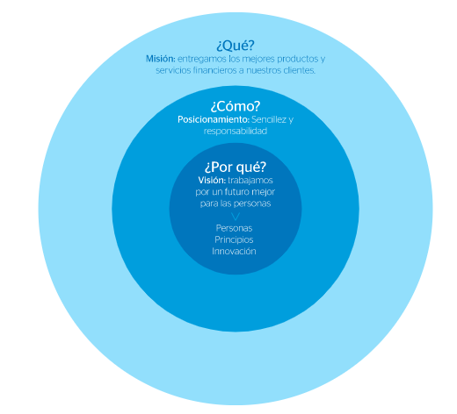

**Valores BBVA**

Estos valores definen la identidad de BBVA y son los pilares para hacer realidad su propósito:

**El cliente es lo primero**

BBVA siempre ha tenido el foco en el cliente, pero ahora es lo primero, anteponiéndolo a todo lo demás. Se tiene una visión holística y no solo financiera del cliente, lo que significa, entre otras cosas, trabajar con empatia, agilidad e integridad.

Somos empáticos: El Banco incorpora el punto de vista del cliente desde el primer momento, poniéndose en sus zapatos para entender mejor sus necesidades.

Somos íntegros: Todo lo que el Banco hace es legal, públicamente difundible y moralmente aceptable por la sociedad.

Solucionamos sus necesidades: El Banco es rápido, ágil y ejecutivo en resolver los problemas y las necesidades del cliente, superando las dificultades que se encuentren.

**Pensamos en grande**

No se trata solo de innovar sino de provocar un impacto significativo en la vida de las personas y que este les lleve a mejorar sus oportunidades. El Grupo BBVA trabaja con ambición en la búsqueda de este objetivo, está abierto a cuestionarlo todo y no se conforma con hacer las cosas razonablemente bien, sino que busca la excelencia como estándar.

Somos ambiciosos: BBVA se plantea retos ambiciosos y motivacionales para tener un verdadero impacto en la vida de las personas.

Rompemos moldes: El Banco cuestiona todo lo que hace para plantearse nuevas formas de hacer las cosas, innova y testa nueva ideas que le permitan aprender.

Sorprendemos al cliente: El Grupo busca la excelencia en todo lo que hace para sorprender a sus clientes, crea experiencias únicas y soluciones que superen sus expectativas.

**Somos un solo equipo**

Las personas son lo más importante del Grupo. Todos los empleados son propietarios y corresponsables de este proyecto. Rompen moldes y confían en los demás como en sí mismos.

Estoy comprometido: "Me comprometo con mi rol y mis objetivos y me siento empoderado y plenamente responsable de lograrlos, trabajando con pasión e ilusión".

Confío en el otro: "Confío desde el primer momento en los demás y trabajo con generosidad, colaborando y rompiendo moldes entre áreas y barreras jerárquicas".

Soy BBVA: "Me siento dueño de BBVA, asumo sus objetivos como propios y hago todo lo que está en mi mano para conseguirlos y hacer realidad nuestro propósito".

Organigrama de la empresa BBVA Perú

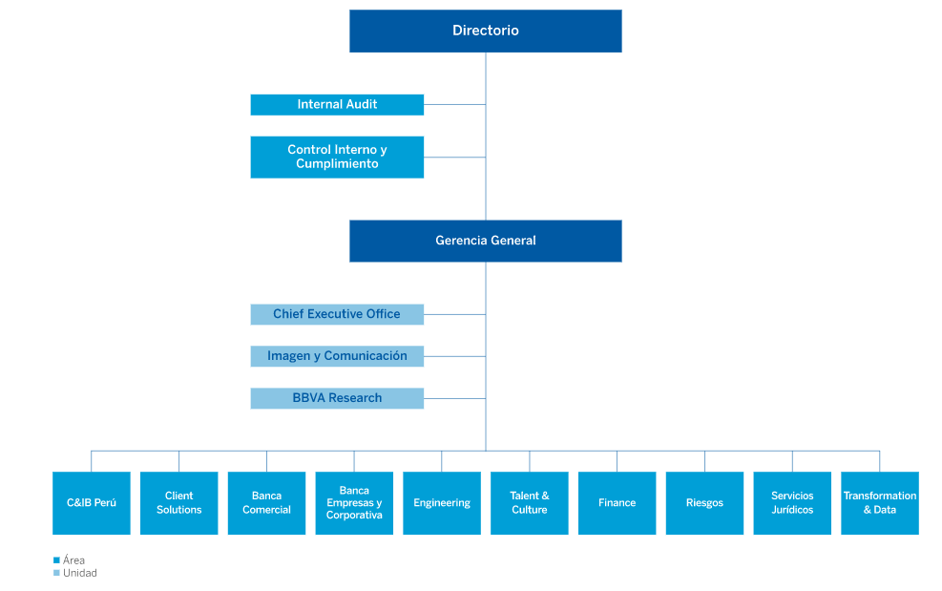

## Descripción de las variables competitivas

La estrategia de BBVA se basa en construir una experiencia de cliente diferencial que combine lo mejor de la tecnología con nuestras capacidades de asesoramiento remoto y presencial. En esto hay aprendizajes que podemos extraer de dichas compañías, posibles alianzas, o incluso adquisiciones.

Estas aproximaciones son parte de la estrategia de BBVA. Pero, en cualquier caso, la principal ventaja competitiva frente a cualquier nuevo entrante es nuestra relación con los clientes, que hay que preservar y apalancar para que sean fuente de recomendación de nuevos clientes.

La mejor manera de fortalecer y ampliar estas relaciones es convertir a los clientes en fans, crear una experiencia de cliente impecable y genuina que se asiente sobre las bases de la propuesta de valor y nuestra gran capacidad de llegada personal –presencial o remota-, y un servicio digital que sea una referencia en la industria.

**Participación en el mercado:**

A junio 2022, la cartera directa del Banco mostró una disminución YoY de 1.2% (Sistema: +5.8%), debido a la reducción de la banca mayorista (-8.0%), principalmente por la caída de los créditos a corporativos (-14.2%) debido a la agresividad de los precios del mercado y los márgenes ajustados. En el caso de los créditos a gran y mediana empresa, la reducción respecto a junio del año anterior (-1.3% y -7.3%, respectivamente) se explica por el vencimiento y prepago de créditos Reactiva; al aislar dicho efecto, el saldo de estas colocaciones sería significativamente mayor.

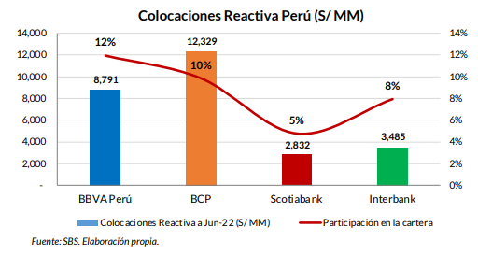

En la banca minorista, en cambio, se registró un crecimiento de 12.8% (Sistema: +15.2%), asociado a la reactivación económica. Este crecimiento fue liderado por los préstamos personales, los cuales mostraron un crecimiento de 29.5% (Sistema: +23.4%). Además, se observó un incremento en los créditos hipotecarios (+2.5%) y en tarjetas de crédito (+31.6%), debido al mayor dinamismo inmobiliario y a las campañas comerciales y/o ampliación del aforo en los centros comerciales que incentivó el uso de la tarjeta. Por su parte, se observó también un crecimiento en créditos a pequeña (+20.3%) y microempresa (+118.2%), como consecuencia de la reapertura de aforos. Por moneda, las colocaciones directas en MN se redujeron en un 0.4% respecto a junio 2021, mientras que los créditos en ME cayeron en 2.8%, ante la disminución de la cartera de créditos corporativos. Esto se vio reflejado en el ratio de dolarización de cartera, que pasó de 26.4% a 25.8%.

Reconocimientos:

**AÑO 2023:**

**BBVA, premiado como el mejor banco del Perú en gestión de la tesorería**

Por segundo año consecutivo, BBVA ha destacado en los premios 'Best Treasury & Cash Management Banks 2023' de la revista Global Finance, obteniendo el galardón como el mejor del sector financiero peruano. La entidad ha sido seleccionada en base a una serie de criterios que incluyen la rentabilidad, la participación y el alcance de mercado, el servicio al cliente, los precios competitivos, la innovación de productos y la capacidad de diferenciación en cuanto a la prestación de servicios básicos.

**BBVA, mejor banco de Comercio Exterior en Perú**

BBVA ha sido reconocido como el mejor proveedor de comercio exterior en el Perú por la revista británica Global Finance. El premio “Best Trade Finance Provider in Peru 2023” refleja el esfuerzo desplegado por el equipo de Comex de BBVA para brindar el mejor servicio a sus clientes en todas las circunstancias. Para la elección de los ganadores, Global Finance incluyó criterios como: volumen de transacciones, alcance de la cobertura global, servicio al cliente, precios competitivos y tecnologías innovadoras.

**BBVA, mejor empresa para el talento femenino en Perú**

El estudio “Employers For Youth (EFY) Fem Perú 2022” realizado por la empresa FirstJob ha reconocido a BBVA como líder en el ranking de Mejores Empresas para Jóvenes Profesionales Talento Femenino. El reconocimiento es una muestra de que la diversidad, la promoción del aprendizaje y crecimiento profesional y un adecuado ambiente laboral son características altamente valoradas en el mercado y que determinan en gran medida el éxito de la compañía.

**BBVA Perú, incluido en el 'Sustainability Yearbook 2022' de S&P Global por segundo año consecutivo**

BBVA se impone como la única entidad financiera peruana en ser reconocida como miembro del 'Sustainability Yearbook 2022' de S&P Global por sus fortalezas en sostenibilidad corporativa. De esta manera, el banco ha asegurado su permanencia, por segundo año consecutivo, en uno de los anuarios sostenibles más importantes a nivel mundial.

**AÑO 2022:**

**BBVA, mejor banco del Perú 2022**

Por segundo año consecutivo, BBVA fue premiado como el mejor banco en el Perú por la revista The Banker, publicación británica del grupo Financial Times. El Banco fue reconocido principalmente por su firme compromiso con la sostenibilidad y la innovación en productos y servicios, así como por la transformación de sus oficinas bancarias, ahora más centradas en la experiencia de cliente.

**BBVA, mejor banco para pymes en Perú**

La revista Global Finance reconoció a BBVA como el mejor banco para las pymes, como resultado del acompañamiento a sus clientes de dicho sector, a los que ofrece diversas opciones de financiamiento y un abanico de soluciones, productos digitales y servicios innovadores para el segmento capaces de satisfacer sus necesidades más inmediatas y asegurar la continuidad del negocio.

**BBVA, mejor banco en finanzas sostenibles en Perú**

BBVA fue reconocido por Global Finance como el mejor banco del país en financiación sostenible, en merced a su liderazgo en financiación sostenible en el país al implementar y financiar iniciativas diseñadas para mitigar los impactos negativos del cambio climático y ayudar a construir un futuro más sostenible e inclusivo.

**BBVA, mejor proveedor de divisas del Perú**

La revista británica Global Finance seleccionó a BBVA como el mejor proveedor de divisas del Perú en el marco de la 23ª edición de los World’s Best Foreign Exchange Banks 2023. Los principales criterios de su elección fueron: participación de mercado, volumen de transacciones, alcance de cobertura, tecnologías innovadoras y servicio al cliente, pero además tomó en consideración los aportes y opiniones de reputados analistas de la industria financiera, distintos ejecutivos corporativos y especialistas en tecnología.

**BBVA, mejor banco en la gestión de la tesorería**

BBVA fue reconocido como el mejor proveedor de servicios y sistemas de gestión de la tesorería, según la prestigiosa revista Global Finance, en la vigésima segunda edición de los premios anuales Best Treasury & Cash Management Banks 2022. Entre los criterios se consideraron la rentabilidad, participación y alcance de mercado, servicio al cliente, precios competitivos, innovación de productos y la medida en que los proveedores se han diferenciado con éxito de sus competidores en cuanto a la prestación de servicios básicos.

**BBVA, único banco peruano en el índice DJSI**

BBVA es el único banco peruano incluido por segundo año consecutivo en el índice Dow Jones Sustainability MILA Pacific Alliance (DJSI MILA Pacific Alliance), ranking que analiza el desempeño de las empresas con las mejores calificaciones de sostenibilidad en los países de la Alianza del Pacífico, es decir, Chile, Colombia, México y Perú.

**BBVA destaca en principal índice de sostenibilidad del mercado bursátil peruano**

Como un reconocimiento al marcado impulso de su estrategia de sostenibilidad, BBVA fue incluido dentro del S&P/BVL Peru General ESG index, primer índice sostenible bursátil del Perú. Los resultados alcanzados en materia de sostenibilidad por BBVA, tanto en relación al cuidado del medio ambiente como al crecimiento inclusivo, le valieron ser considerada como una de las 17 compañías que conformarán el índice correspondiente al periodo 2022-2023.

## Breve descripción de los principales procesos

**Solicitud de Préstamo (Cliente - Analista Bancario)**

Este proceso está dividido en 2 partes, la atención de la solicitud por parte del analista banquero y la solicitud de préstamo por parte del cliente.

El proceso inicia cuando el cliente presenta la solicitud al analista banquero esto puede ser de manera física como virtual. Una vez recibido el analista revisa los datos del cliente y determina si estos datos están completos. En el caso que no estén completos el analista bancario solicitara los datos faltantes al cliente por correo y el cliente los brindara. Una vez enviado se vuelve a revisar los datos del cliente. En el caso de que los datos del cliente estén completos se procede a evaluar la solicitud. Si la solicitud es aprobada se autoriza el préstamo, caso contrario se rechaza el préstamo. Y luego se procede a notificar al cliente.

Por el lado del cliente, se espera durante el tiempo de evaluación hasta recibir la notificación. El proceso termina con la notificación al cliente.

A continuación, el proceso elaborado en Bizagi:

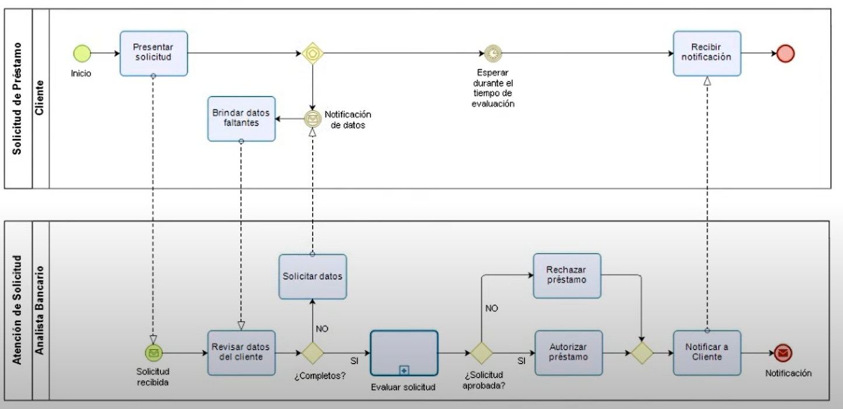

**Solicitud de crédito**

Este proceso inicia con el registro de la solicitud de crédito por parte del cliente, seguido se empieza a verificar la información y se ve su resultado. Si el resultado es incorrecto se finaliza el proceso. En caso el resultado de la verificación de la información es correcta se comienza a estudiar el crédito que solicita el cliente. Para esto hay 2 condiciones: Si la solicitud es aprobada se procede a desembolsar el crédito, caso contrario se informa al cliente el rechazo de su solicitud y se da como termino el proceso. A continuación, el proceso elaborado en Bizagi:

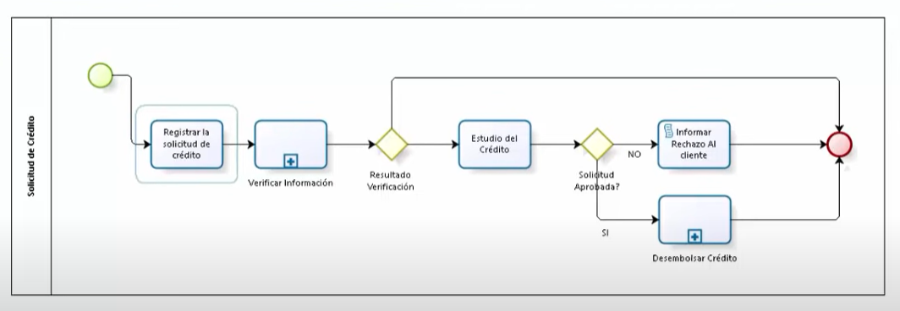

En el grafico del proceso existen 2 procesos que se han mencionado de manera general, pero es importante el conocer su flujo. A continuación, se presenta 2 subprocesos del proceso principal:

Sub proceso - Verificar información: El subproceso inicia con la verificación de la existencia del cliente. Si el cliente no es del banco se verifica su vida crediticia. En caso contrario, se procede a verificar en la lista de negativos (lista negra de clientes). Si el cliente se encuentra en la lista de negativos se informa el rechazo y se termina el proceso. En el caso que el cliente no este en la lista, se verifica su vida crediticia. Si el cliente no tiene una correcta vida crediticia, es decir tiene deudas, se rechaza y se informa. Finalmente, si tiene una correcta vida crediticia se notifica que su estado financiero es bueno y se termina con el subproceso.

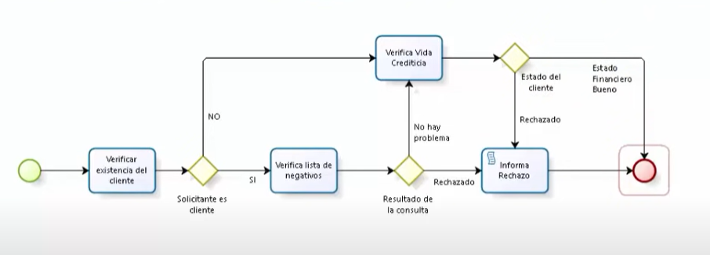

Sub proceso - Desembolsar crédito: El subproceso inicia con la verificación de la documentación y seguido con el llenado de la información de desembolso. Para esto se requiere saber el tipo de desembolso los cuales maneja en banco: Desembolso a cuenta, un cheque o con abono a otro crédito. Luego de saber cuál de los 3 tipos será se informa al cliente y se termina con el subproceso.

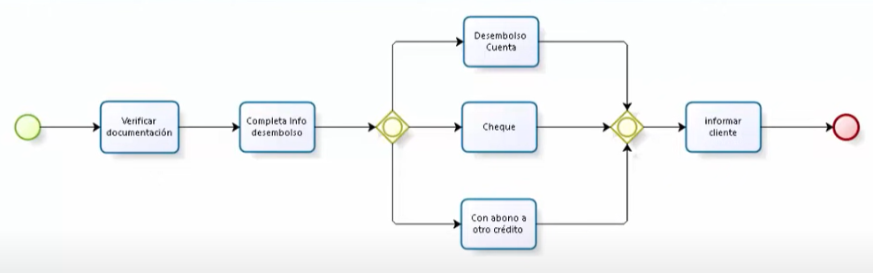

# DIAGNÓSTICO DE GESTIÓN DE TECNOLOGÍAS DE INFORMACIÓN

## Descripción de la estructura organizacional del área de sistemas.

Strategy y Control:

El área de Strategy & Control lideró la transformación digital al acompañar la Ruta Estratégica y proveer capacidad de recursos de desarrollo tanto a nivel interno como externo. Su mayor aporte fue posibilitar a más de 700 colaboradores trabajar en modo virtual.

Banking Platform:

Se inició el Proyecto de Reestructuración de Reliability, que incorpora liderazgo y visión transversal a nivel de todo el sistema, con flujos homologados e incorporación de nuevos servicios, para establecer un criterio de orden y prioridad en la atención de evolutivos menores, gestión de Acuerdos de Nivel de Servicio, todo ello con el acompañamiento de Management Solutions.

Banking Systems:

Se lanzó el Proyecto Royal, que propone una nueva visión de banca seguros al cambiarla forma de trabajar, y se realizaron discoverys como un solo equipo Banco y Aseguradora para redefinir procesos de comercialización de seguros.

Data Engineering:

Se inauguró la academia sobre el aprovisionamiento y explotación en Datio, cuyo objetivo es fomentar el desarrollo de perfiles líquidos y formar embajadores de Data en Engineering. El primer taller de capacitación culminó exitosamente con la primera promoción de los equipos de Systems.

Operations:

En marzo del 2020, en plena pandemia, se realizó una operación de venta de acciones por un monto de S/ 6,987 millones, la segunda más grande en la historia del Perú, lo que implicó una colaboración entre los equipos de Transferencias al Exterior y de Custodia de Valores con otras áreas del Banco.

Corporate Security:

Se consiguió reducir el fraude asumido por los clientes en un 40% (deS/ 22 millones a S/13millones) y el fraude por cliente activo de 11 a 9.5 soles/cliente.

Architecture:

Dada la emergencia sanitaria por la covid-19, se proveyó la solución Escritorio Virtual en Amazon-AppStream, que logró cubrir a 1,400 ejecutivos en trabajo simultáneo en la plataforma, con acceso a herramientas críticas y necesarias para la atención de clientes de manera remota.

RCS Engineering:

En 2020 se consolidó el modelo de dos capas para la gestión de riesgos, al crearse la unidad de Riesgos de Ingeniería como segunda línea de defensa, con alcance transversal acargo de los riesgos de Tecnología, Information and Data y Seguridad Física.

## Descripción de la Hardware, Software, Telecomunicaciones y Gestión de Datos

## a) Hardware

El data center BBVA Continental es un nuevo edificio anti-sísmico, diseñado y construido bajo estándares internacionales. La superficie dedicada a TI es de 340 m2, con una potencia de sala de 500 kVA y densidad máxima de 12 kVA. En cuanto a la eficiencia energética, el edificio cuenta con free cooling en las áreas de equipos de potencia y batería, control a demanda del A/C y confinamiento total del edificio, entre otras medidas.

En la gestión, se ha integrado las herramientas de BMS y DCIM, por lo que pasamos de medir 500 variables a 2.000. Esto nos permite un ajuste constante y en tiempo real de los consumos energéticos.

El DCIM nos ayuda mucho, no se instala un equipo sin antes haber simulado cómo afecta su consumo a toda la sala TI. Tenemos sensores en la sala, en cada fila y en los gabinetes, y hasta medimos los servidores”.

En el data center de BBVA Continental se procesa el cómputo de plataformas distribuidas del banco. El host está en un CPD del grupo en México.

## b) Software

**1. BBVA Wallet**

Ofrece a sus clientes la posibilidad de administrar sus tarjetas de crédito o débito o generar tarjetas digitales con BBVA Wallet, todo en un entorno de seguridad total. Además, está disponible para plataformas Android e iOS, puedes hacer pagos físicos con tu teléfono móvil, tener mayor control de tus tarjetas, fijar un límite en tus gastos, entre muchas opciones más.

**2. BBVA Móvil**

Es una aplicación disponible para Android e iOS que te permite realizar operaciones bancarias y revisar los movimientos de tu cuenta. También puedes retirar dinero de los cajeros sin tarjeta o hacer transferencias a cuentas de otros bancos. Esta app cuenta con altas medidas de seguridad en caso de que pierdas tu celular.

**3. BBVA Plan**

Disponible para iOS y Android, esta app está diseñada para tener el control de tu ahorro y disponer de él cuando lo necesites. Esta app te permite fijar metas de ahorro y cuenta con planes de ahorro que incluyen técnicas como el redondeo o el porcentaje de ahorro.

**4. BBVA Send**

Con esta app puedes pedir, recibir y enviar dinero a tus contactos del teléfono móvil sin la necesidad de usar números de cuenta ni de tarjeta. Está disponible en tiendas de iOS y Android.

**5. Multipagos**

Esta aplicación móvil te permite pagar diferentes servicios, como tu cuenta de luz o tus tarjetas departamentales. Sólo debes registrar tus recibos y activar las notificaciones en tu celular sobre pagos próximos a vencer o las notificaciones de tus pagos. Disponible para sistemas iOS y Android.

Las aplicaciones del BBVA están desarrolladas del lado del front en Cells que es una tecnología propiamente del banco, es un framework en javascript. Y del lado del backend se trabaja con APX que es una tecnología en base de Java framework con Spring Boot. También utiliza el lenguaje de programación Python que lo utilizan para realizar reporterias y almacenamientos de logs.

## c) Gestión de los datos

Base de datos utilizadas:

Oracle DB, SQL Server y MongoDB (base de datos no relacionales)